高雄市田寮區新興國民小學走讀田寮教學活動設計
年班別 |  | 五年級 |  | 主題 | 月世界鄉土考察
教材來源 |  | 田寮鄉誌、高市文賢國小網站文章、月世界人文協會資料 |  | 教學時間 | 一節40分鐘
設計者 |  | 張金枝
教學研究 |  | 一、教學理念  教學活動中，野外實察活動常可帶給學生不一樣的學習體驗，除了能引起學生的興趣，增強其印象外，對於教學的成效也有很大的幫助。這次以田寮惡質地形「月世界」為主題，給學生一種嶄新的體驗。  光禿嶙峋的山脊在明月當空之際，到映在河水或農塘中，顯的格外靜寂，有如廣月寒宮，故有月世界之名，令人想一探究竟。而月世界地形中的潛水洞穴、V形谷、土指、泥痕、泥流、尖銳山脊、小雨溝和小型天然橋，不僅是難得一見的奇特景觀，它的存在更提供了許多生物一個充滿矛盾的生存環境，正因為它如此的與眾不同，所以更值得我們在教學上好好利用。  知識方面我們要讓學生對惡質地形的形成背景有初步的了解；技能方面要讓學生懂得利用自身五官的感覺；情意方面則是讓學生瞭解、愛惜自己的家鄉及具有保護環境，珍惜資源的情操。  二、過去教學反思  （一）班上學生人數不多，每個孩子都有發表的機會。  （二）缺乏文化刺激與家庭教育觀念不彰，學童對自己生活環境大都不了  解，故由比較有特色的月世界地理景觀入門，藉此激發學生想要  認識生活周遭環境的興趣。  （三）學童缺少小組討論與上台分享的課程，需要老師多引導，或是提供  具體的例子做示範。  （四）學生對自然景觀對生活的影響還是相當的陌生，因此從有趣的地形  著手，引導學生探討如何保護環境，珍惜資源的情操。  三、教學方法  （一）問答法：經由老師的提問讓學生清楚月世界地理位置與步道路線。  （二）講述法：透過老師的講述讓學生更了解月世界的地形的特徵。  （三）資訊融入教學：利用單槍、電腦設備進行教學。  （四）小組討論法：透過分組討論，集思廣益，學會尊重他人。  （五）實做法：經由學生實地操作的方式，真正做到以學生為主體的教學。  （六）發表法：透過上台發表的方式，讓學生表達自己的想法。
能 力 指 標 |  |  | 教 學 目 標
2-3-2 觀察野外自然生態與生活環境的關係。 |  |  | 1.認識月世界的地理位置、認識月世界步道的路線。
4-3-2 探討環境的改變與破壞可能帶來的危險，討論如何保護或改善環境。 |  |  | 2.認識月世界惡地形對植物生長的影響及對環境的影響。
本節次——月世界鄉土考察 |  |  |  |  |  | 說明
教學活動 | 壹、引起動機  老師說一則嫦娥奔月的故事，讓學生對今天所要上課的內容，產生興趣也有了初步的概念。  貳、發展活動  1.老師呈現「阿母斯壯登路月球」的照片吸引學童注意，讓學生知道「月世界」。  (1)說說看月世界的特徵是什麼？  (2)印象中或想像中的月世界是怎麼樣子呢？  (3)請學生自由發揮，說說看「月球」和「月世界」的相似處。  2.介紹月世界  ＊老師以自製的月世界教學媒體教學。  (1)介紹月世界的地理位置及步道分布。  ＊月池步道的位置與名稱的由來？  ＊天梯的位置與名稱的由來？  ＊玉池月池步道的位置與名稱由來？  (3)介紹月世界特殊惡質地形對植物生長的影響。  ＊第一代特有植物是哪一種？  ＊第二 代特有植物是哪一種？  ＊第三代特有植物是哪一種？  ＊第四代特有植物是哪一種？  (4)介紹月世界惡質地形對週遭農業和環境的影響。  ＊早期居民生活的情形。  ＊今日居民生活的情形。  3.利用各小組事先搜集有關月世界的資料，上台發表分享給同學。  【補充資料】  月世界地形景觀所指的則是位在田寮鄉境內的崇德村及古亭村附近的泥岩景觀，由於光禿嶙峋的山脊在明月當空之際，到映在河水或農塘中，顯的格外靜寂，有如廣月寒宮，故有月世界之名。由於本區剛好位在二仁溪主流流經地區，故曲流特別發達，惡地的發育就更為顯著。由於更新世和中新世古亭坑層（距今約二百萬到六百萬年前）的泥岩層上升，經過風化和雨水侵蝕，就形成「月世界」地形。地質學者將古亭坑層分為上下兩層，上部古亭坑層估約500公尺，下部古亭坑層因無法實測，依學者評估可達到4000公尺以上。這麼厚的泥層是幾百萬年前由中央山脈的帶來的材料在深底所堆積，粒徑小而緊密，不易透水，後來經造山運動抬出水面成為陸地，一面上升，一面卻被風化和受雨水侵蝕，形成今日月世界的景象。  參綜合活動  ＊叮嚀「月世界參觀活動」之注意事項。  1.進行分組。（分成二組）  2.提醒行前準備事項。 |  |  |  |  | ◆教師準備PPT、文章  PPT  PPT(圖片呈現)  學生每人都有月世界相關圖片與文章  PPT呈現月世界地理位置與步道分布  PPT呈現月世界特有植物的相關圖片  PPT呈現居民生活樣貌圖片  小組討論  小組討論實作

「走讀田寮」─地理探訪

一、學習主題：大崗山地理景觀
二、教學對象：國小五年級
三、教學節數：彈性學習40分鐘，共一節課
四、設計理念：大崗山是田寮區最重要的一座山，與居民生活非常密切相關，在綜合活動領域，幫助學生了解自己的生活環境。
五、教學目標：
- 認識田寮區的地理位置。
- 瞭解大崗山的地理位置。
- 瞭解大崗山在田寮區的重要性。
- 大崗山的高度。
- 大崗山的形狀。
- 大崗山的岩石和地形。
- 大崗山的動植物。
- 大崗山的礦區和水泥廠
- 大高山的風景區
六、能力指標
1-3-6 了解自己與家庭、社區環境的關係，並能說出自己的角色。
2-1-4 認識並欣賞周圍環境。
2-3-2 觀察野外活中自然現象的變化。
2-4-2 規劃適合自己的休閒活動，並學習野外生活的能力。
4-1-1 觀察住家和學校周圍環境，並知道保護自己的方法。
4-1-3 知道環境保護與自己的關係。
4-2-4 舉例說明保護及改善環境的內容。
4-3-2 探討環境的改變與破壞可能帶來的危險，討論如何保護或改善環境。
4-4-1 分析人與自然的關係，並能對日常生活的事物做有系統的觀察與探究，發現及解決問題。
七、教學資源：
(一)教師：地質及地理景觀相關照片、多媒體教具。
(二)學生：地質及地理景觀相關照片、數位相機。
八、教學評量
- 以學習單的實作作為評量的依據。
- 學生上台報告。
- 學生參與發表情形做為評量的依據。

九、活動設計：

活動內容 | 運用的  教學資源 | 教學  時間 | 能力指標 | 評量
引起動機  二、 大崗山的地理位置  - 瞭解大崗山在田寮區的重要性。  - 大崗山的高度。  - 大崗山的形狀。  - 大崗山的岩石和地形。  - 大崗山的動植物。  - 大崗山的礦區和水泥廠  - 大崗山的風景區 | 我媽媽小時都罵我：你這個大崗山頂的。猜猜看，我媽媽是指什麼？  答案是：大崗山的猴子。比喻小男生很調皮。  大崗山在我爺爺時代，有彌猴、羌、山豬也有。  好幾代以來，大崗山都是田寮居民，生活非常密切的一座山。  請小朋友上台發表：說到大崗山，你有想到什麼事？  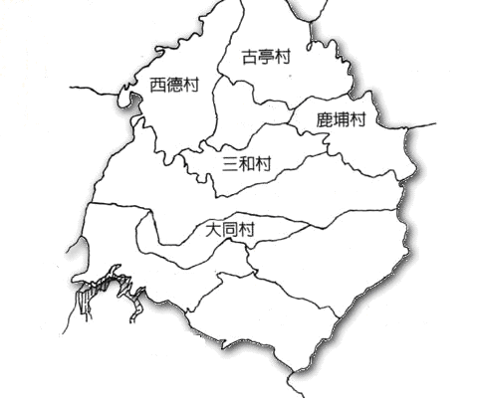  大崗山  大崗山位在田寮的西邊，西北邊是阿蓮區，西南邊是  崗山區，形成交通阻隔作用，造成交通比較不方便。  田寮區在民國40年人口約15000人，大約與阿蓮鄉差不多，後來人口逐漸流失，現在（103年）只剩8000人，主要是因為土地多小山丘，地不平，還有就是交通不便，大崗山位在田寮西邊，是有某種隔絕作用，大崗山西邊就全部是平地。  大崗山盛產龍眼，也是鄉民的一筆經濟收入，加上少許的蜂蜜。  大崗山在日據時代，將部分土地收歸國有，國民政府在光復後，又變成軍事要塞，因部分居民持有祖先留下的地契（新港文書），曾經抗增一段時日，居民希望拿回土地所有權，部分居民的就地契，有人達50公頃。崗山頭一帶許多居民住家也不是自有土地，衍生不少問題。  大崗山海拔約312公尺。幾乎每個田寮鄉民，往西邊一抬頭就會看到大崗山，還有數十年來的雷達站也很顯眼。  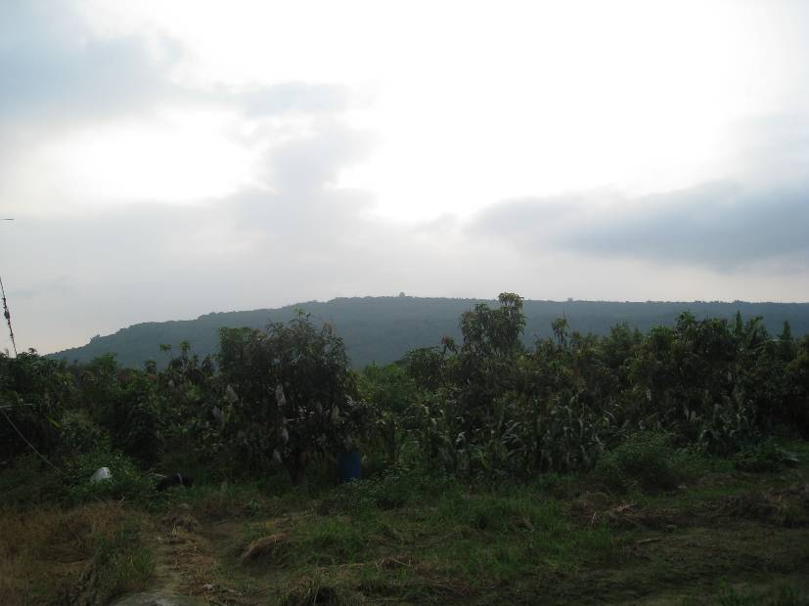  大崗山位在田寮區的西邊，西北邊是阿蓮區，西南邊是岡山區。屬於南北狹長型。附地圖：台灣衛星鳥瞰圖及高雄衛星圖。俗話說：大崗山18面，就是說從不同方向看，大崗山外觀也都不一樣，衍生的意義是勸眾人看事情的角度不要太固執，要全方位理解事情。  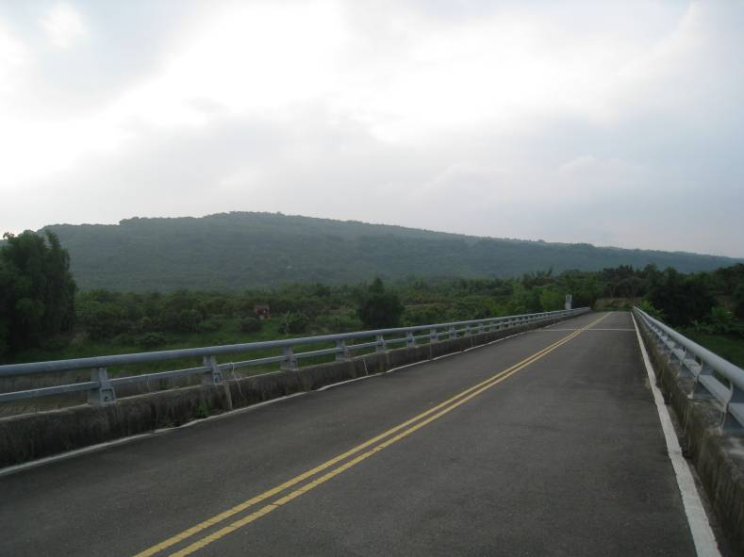  大崗山有豐富的石灰岩。早期有兩家水泥廠採礦。大崗山岩石有許多是珊瑚礁。可見很久以前，大崗山一定是陳在海底裡面。大崗山岩石也有許多化石，許多都是屬於海底生物，這些都是很久以前大崗山沈在海裡的證據。  大崗山位於高雄縣岡山鎮，是珊瑚礁隆起形成的方山狀台地，上部為石灰岩下部為泥岩，東西寬約2公里，南北長4公里，最高處海拔約312公尺，地勢由西往東傾斜，東西二側為石灰岩陡崖。台灣西南部的隆起珊瑚礁分布於高雄市西側至北緣一帶，有大崗山、小崗山、半屏山、柴山、鳳山，下部有古亭坑層泥岩為海相地層，形成於上新世-中新世，泥岩上覆蓋的珊瑚礁體受地體抬升在晚更新世形成石灰岩層。大崗山、小崗山一帶於地質構造上為背斜帶，西側有小崗山斷層經過，此區的珊瑚礁隆起可能與小崗山斷層有關。石灰岩因溶蝕作用強烈，坡度大且不易生成土壤因此地表植被類型與一般淺山丘陵略有差異。  據調查大崗山地區原始植群受破壞程度大，僅於少數陡崖上殘存山豬枷等原始珊瑚礁植群，其餘多為人工種植的龍眼樹及次生的相思木。值得一提的是此區植生曾發現稀有的特有種岩生秋海棠及台灣假黃楊等植物。  動物早期有羌、山豬，已經都絕跡。目前只剩彌猴還有部分果子狸，松鼠。蛇類則以龜殼花最多。  早前有嘉新水泥和環球水泥。民國86年以後台灣西部禁止採礦，嘉新水泥在前山的礦區也不准再開採石灰岩。早期採礦會有炸藥炸石頭，偶而時透會碎石會飛到山腳下，很危險。而且當時採礦影響新興村簡易自來水的水源。有時遇到颱風天，自來水都變成黃色。目前，因為不準採礦了，只剩下一片礦石場的荒廢土地。  大崗山北麓還有一處知名的溫泉─大崗山溫泉，原名為崗山頭溫泉，在二仁溪之南，泉水自岩縫中湧出，夏天的水溫約18度，冬天水溫約21度，為台灣少有的冷泉，泉質屬弱鹼性碳酸泉，水質透明無色略帶硫磺味，日據時代即有人利用該溫泉加熱後沐浴，據說有滋潤皮膚的效用。  花季度假飯店，一個相當美的名字。這裡原本叫「大崗山溫泉飯店」，該旅舍經營了60年，曾經盛極一時，也是當地唯一的觀光飯店，不過80年代後逐漸沒落。後來全誠建設買下大崗山溫泉飯店後，原址改建之五星級飯店「花季冷泉會館」。2010年10月起委託漢來飯店經營管理，並將飯店更名為「漢來花季度假飯店」。不過現在，飯店的官網卻都看不到任何「漢來」的字樣，原來目前花季飯店已經不與漢來合作經營，改回自行管理了。  其他還有：超峰寺，朝元寺、鐘乳石、一線天、龍盤峽谷、山頂登山步道，山頂土雞成。等等旅遊警點。 | 5’  3’  3’  2’  3’  10’  5’  4’  5’ | 1-3-6  2-1-4  2-1-4  2-1-4  2-1-4  4-1-1  4-4-1  4-1-3  2-4-2 | 小朋友口述  問答  問答  學習單（回家作業）

學習單（五年級）

走訪大崗山尋寶活動

- 將課文內所提到的特殊景觀，實地去參觀，將您對此處的觀感提出想法，並請組員與之合照，完成任務。
1.鐘乳石 | 2.一線天
3.龍磐峽谷 | 4.

- 走過這些地方，您和組員有什麼話感想呢？

登陸月球－探訪田寮特殊地理景點

一、學習主題：探訪田寮特殊地理景點
二、教學對象：五年級學生
三、教學節數：共2節
四、設計理念：1.本單元的設計，主要是幫助小朋友認識本區著名的旅遊景點－大崗山後山的石母乳及一線天，提升小朋友對家鄉認同感，進而愛護家鄉。
2.參觀後小朋友可藉由powerpoint或海報方式呈現走訪結果。
五、教學目標：1.增進學生對家鄉旅遊景點的認識。
2.藉由活動認識家鄉旅遊景點並能以此為榮，愛護家鄉。
六、能力指標：4-3-2.探討環境的改變與破壞可能帶來的危險，討論如何保護或改善環境。
3-3-1瞭解人與環境互動互依關係，建立積極的環境態度與環境倫理。
七、教學資源：單槍投影機、相機、照片、筆記本、電腦。
八、教學流程

活動項目 | 活 動 內 容 | 節 次
景點介紹 | 利用投影機介紹家鄉的特殊地理景點 | 0.5
小小探險家 | 實地走訪大崗山後山 | 1.5

九、教學評量
評量方式
- 口頭評量。
- 團隊合作：小組合作參與學習活動，彼此間的互動情形皆可做為評量的依據。
- 小組成果分享

十、活動設計：

活動內容 | 說 明  (含教學策略) | 教學  時間 | 運用的  教學資源 | 指導要點  注意事項
景點介紹  小小探險家 | - 田寮旅遊景點之介紹:講述教學法  - 教師先利用投影圖片及照片方式介紹田寮著名風景點，如：月世界、大崗山、牛軛胡……  2.介紹並討論石母乳及一線天名  稱的由來及形成原因。  3.討論參觀時應注意之事項。  二、全班參訪當地著名風景點大崗山後  山景點  1.參觀石母乳。  2.參觀一線天。  3.討論如何保護這些特有的景觀。  三、心得分享  學生就今日所見分享心得。  ……本活動結束……  - 返校後，可分組將參觀所見利用  owerpoint或海報方式呈現，並與  大家分享。 | 20分  55分  5分 | 電腦、投影機、事前準備之資料  照相機、筆記本  單槍投影機、壁報紙。 | 指導學生參觀時注意安全。

